

SCHEDA RILEVAZIONE ATTIVITA’ APPRENDISTA
(Formazione in agenzia - modalità “videoconferenza”)

Anno……… Sportello…………………… Ore modulo formativo n°……. Periodo svolgimento modulo: dal ………….…….... al…………………

Cognome e nome apprendista………………………………………... Codice Fiscale…………………..…….……………. Firma……………………………………..
Codice e identificativo modulo formativo .............................................................................................................………………………….................…………......…..........…....
Agenzia formativa……………………………………….........……………………………………………..…….....………………..…….......…….……………………………….………
Denominazione azienda.……………………………………………………………… Indirizzo sede lavoro...……………………………………..……………………....……….
Nominativo tutore aziendale ……………………………………………………………. Firma …………………………..……………………………………………………………..
Nominativo responsabile modulo ……………………………………………………………. Firma …………………….……………………………………………………………..

Data lezione | Dalle ore | Alle ore | Firma apprendista | Nominativo docente | Materia/e lezione | N° ore
Modello aggiornato a ottobre 2017

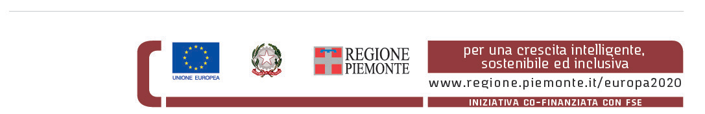

Data lezione | Dalle ore | Alle ore | Firma apprendista | Nominativo docente | Materia/e lezione | N° ore

totale ore svolte n° _________

Eventuali note………………………….………………………………………………………………………………………………………………………………
…………………………………………………………………………………………………………………………………………………………………………

Timbro azienda e Firma rappresentante legale Firma tutore aziendale (o suo delegato) Timbro agenzia e firma responsabile modulo

NB: Scheda da inviare, alla conclusione delle lezioni, all’Agenzia formativa e da allegare al registro presenze-allievi del modulo formativo.

